Aktivitetsdag med pris
Vi önskar fler insekter och fåglar till fina Torsby och utlyser därför en holktävling. En coronasäker tävling där du/ni designar och bygger en holk/insektshotell och sätter upp.
Tävlingen är enkel och alla kan var med!
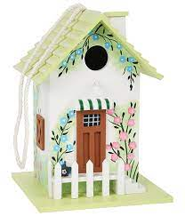
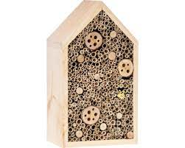

Bygg ditt bidrag med fågelholk/insektshotell/fladdermushus och sätt upp det och fotografera. Man får gärna sätta holken/hotellet på sin tomt.
Vinnande bidraget belönas med ett fint pris från samfällighetens styrelse.

Maila din bild på din holk/ditt hotell till samfälligheten:
styrelsen@torsby-varmdo.se senast 2021-09-30.
Styrelsen meddelar vinnaren samt lägger ut det på hemsidan
https://torsby-varmdo.se/

